

hACKING éTICO

Unidad 1. Actividad 6



11 de octubre de 2023

Carlos DÍAZ MONTES

ESPECIALIZACIÓN DE CIBERSEGURIDAD

Índice

Actividad 6 2

Basico 2

Básica: red 6

Básica: web 9

# Actividad 6

Nos creamos una cuenta en atenea

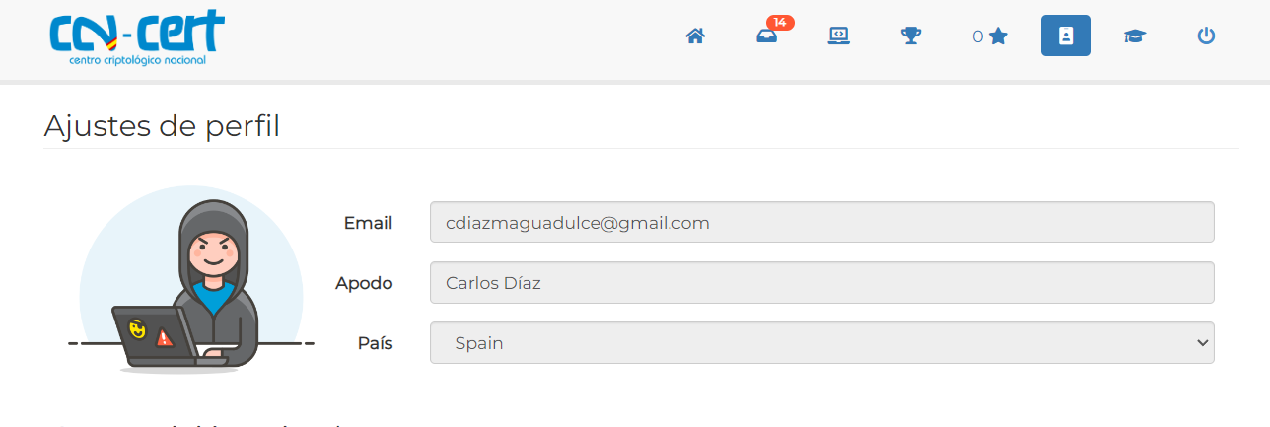

# Basico

**Actividad 1**

Realizamos distintas actividades de hash:

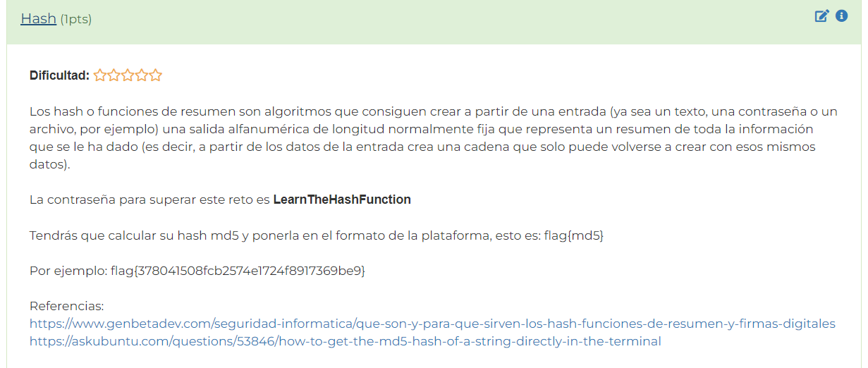



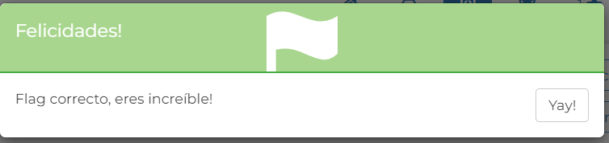

**Actividad 2**

La frase **ThisIsAMoreSecureHashFunction** la pasamos a sha512, después el resultado ese lo pasamos a md5.

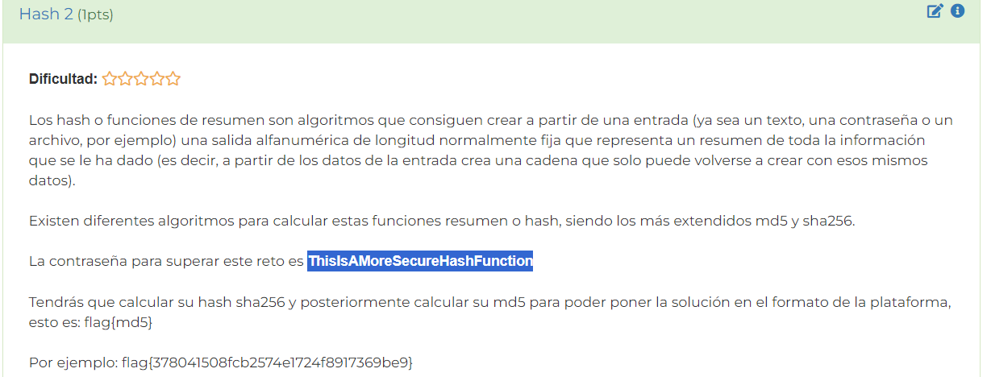

**Actividad 3**

Buscamos un conversor de md5 a texto, ponemos el md5 (**54f662a095fa3d5fbbdaac72d176701b**) y desde una pagina lo convertimos:

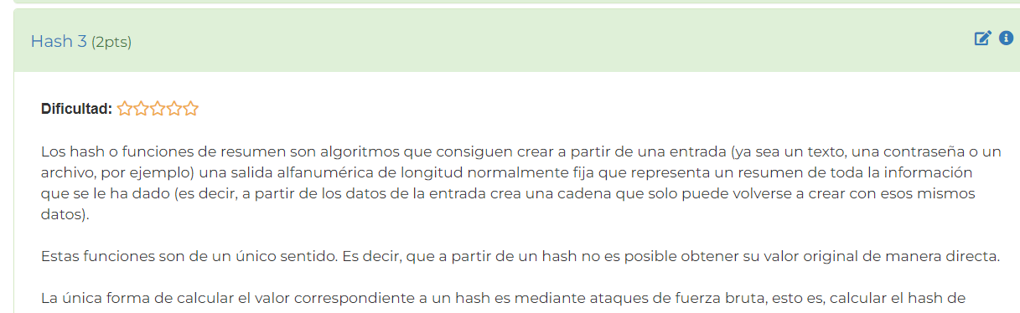

**Actividad 4**

Ponemos el contenido en ASCII en texto, despues lo pasamos a mayúsculas y pasamos ese texto en md5:

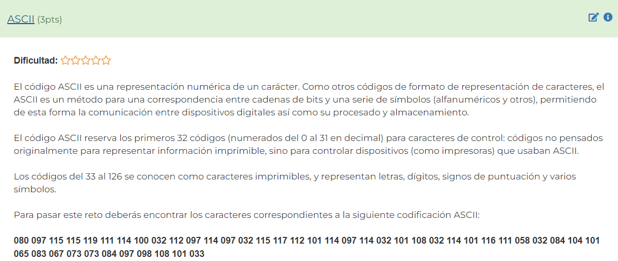

**Actividad 5**

Descodificamos el fichero, nos saldrá un texto y ese texto hay que pasarlo a md5:

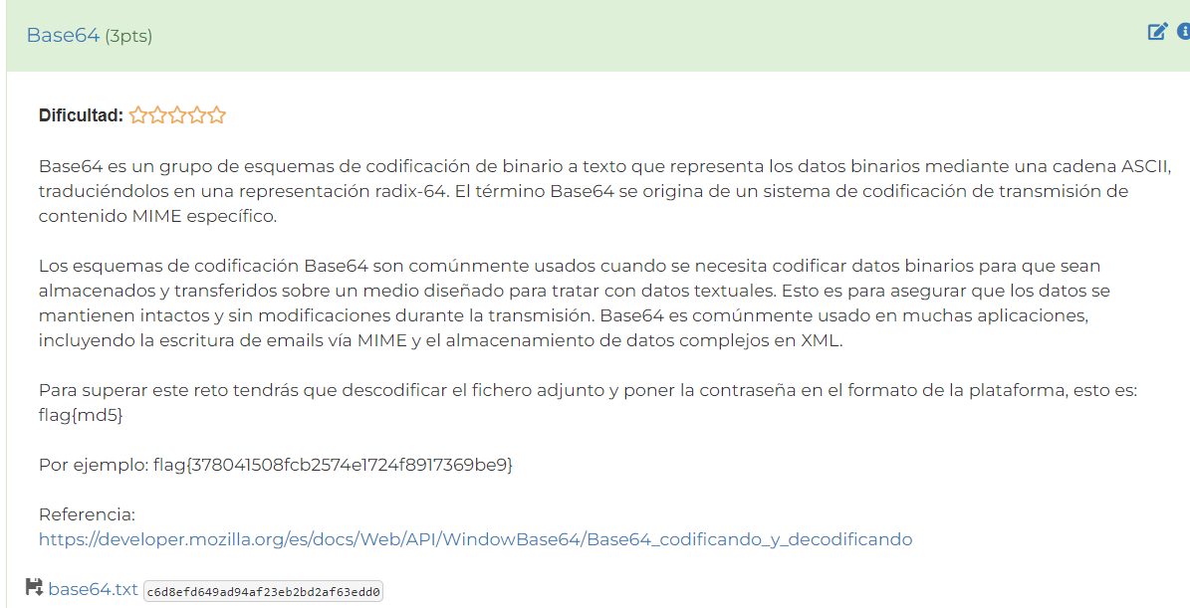

**Actividad 6**

Pasamos de Hexadecimal a ASCII, despues de ASCII a md5:

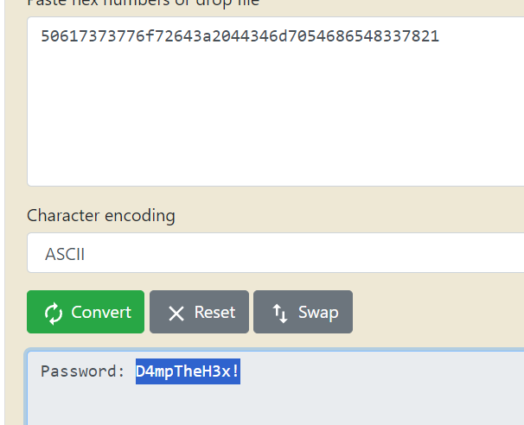

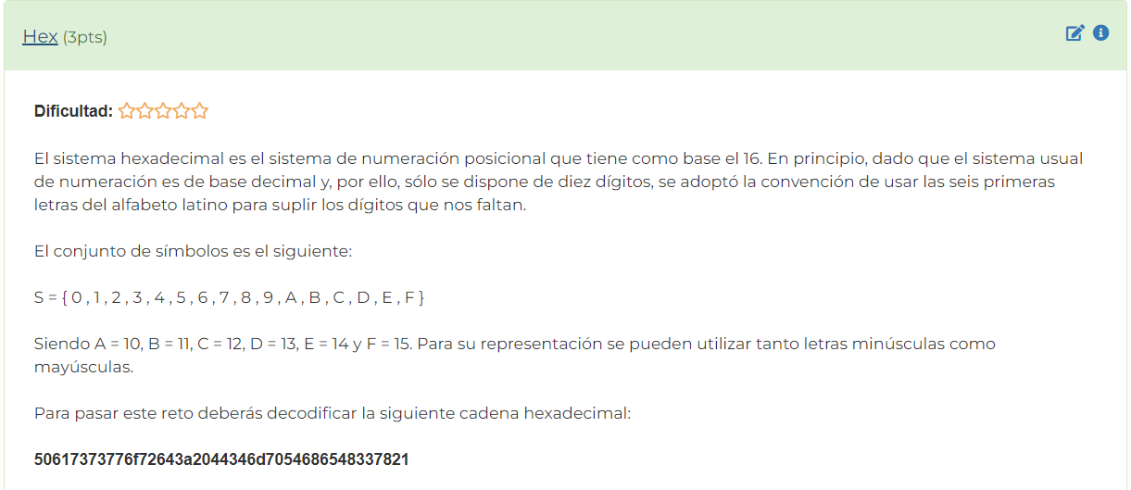

**Actividad 7**

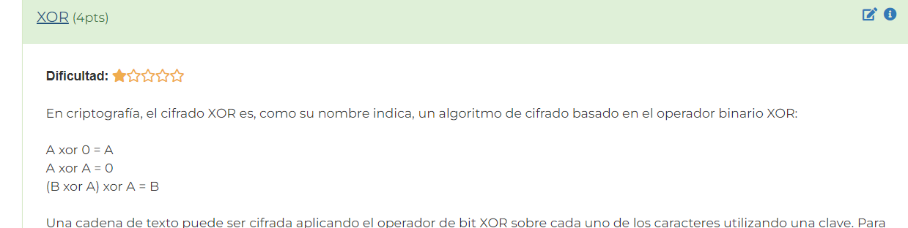

**Actividad 8**

Muestro la entropía de cada imagen:

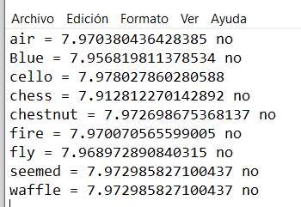

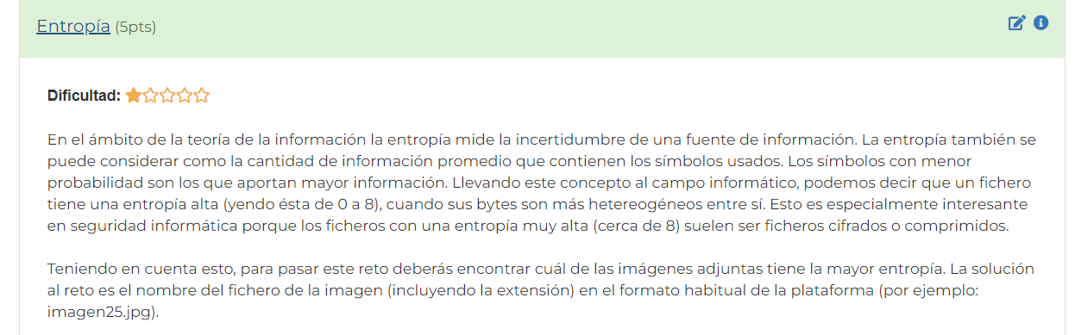

**Actividad 9**

# Básica: red

**Actividad 1**

La capa de internet se encuentra en la dos, simplemente ponemos el numero 2 en md5:

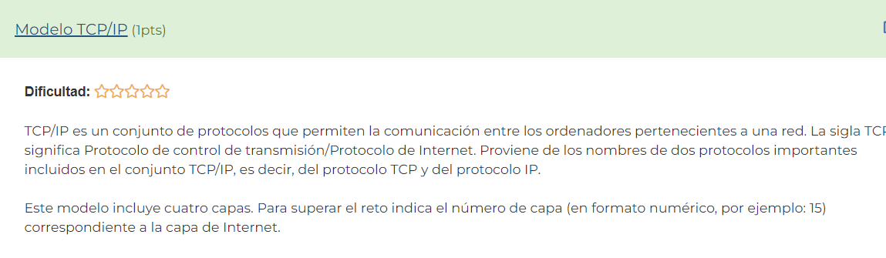

**Actividad 2**

Ponemos la dirección valida (212.271.123.45) en md5:

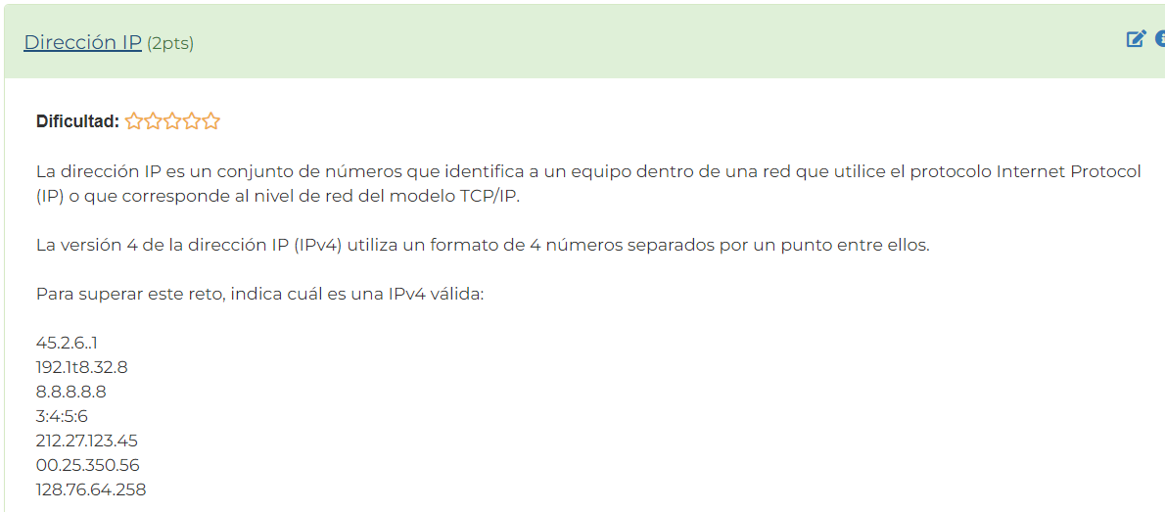

**Actividad 3**

Ponemos la dirección valida (2001:0aa8:13ed:0000:0000:ff7a:98ff:0001) en md5:

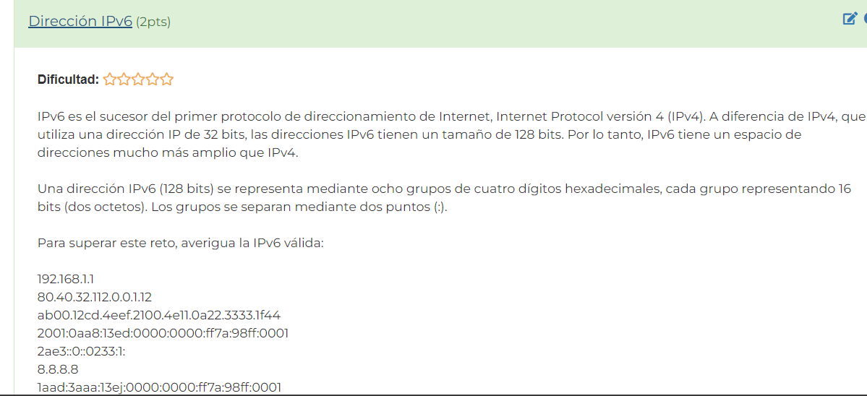

**Actividad 4**

Ponemos la dirección valida (172.25.0.3) en md5:

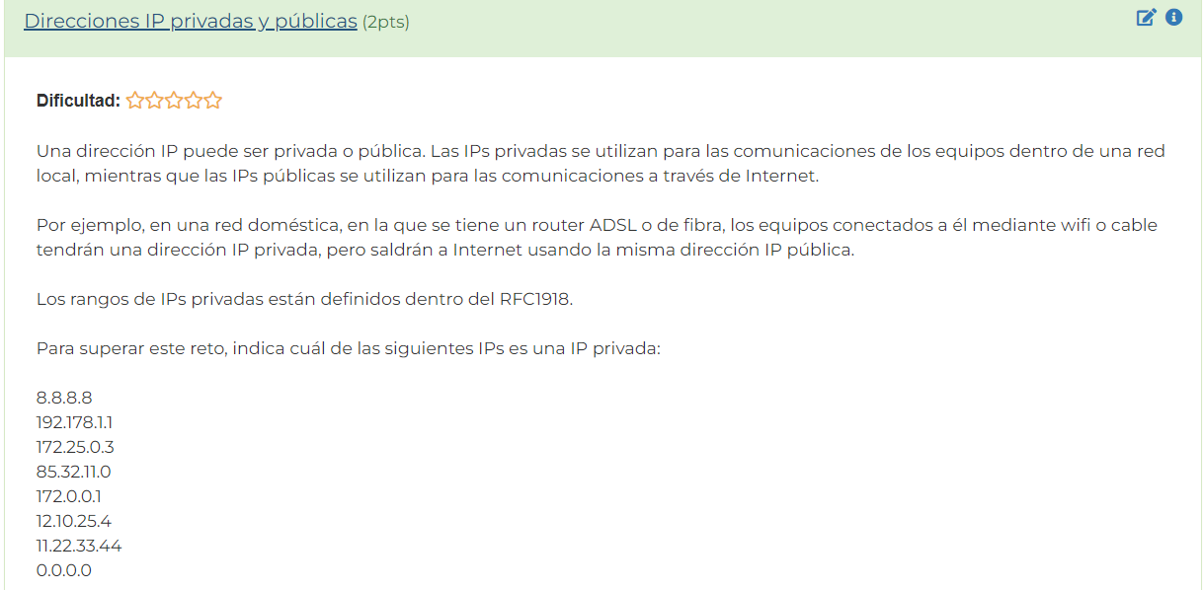

**Actividad 5**

Descargamos el archivo y buscamos la ip que le da al cliente, despues lo pasamos a md5:



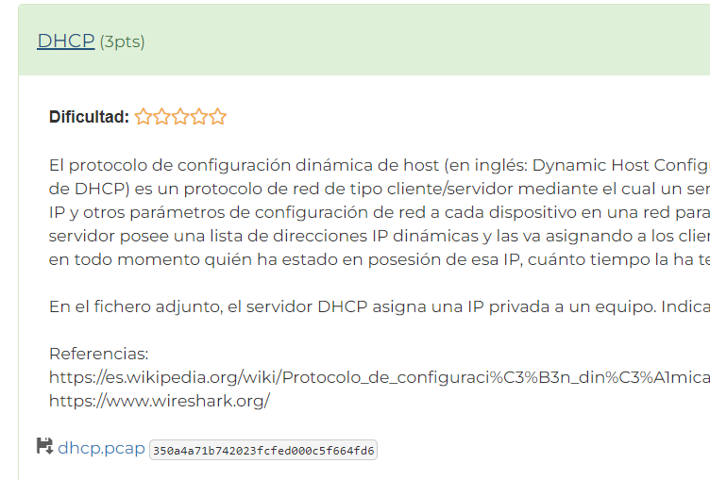

**Actividad 6**

La mascara de red es 24, despues lo pasamos a md5:

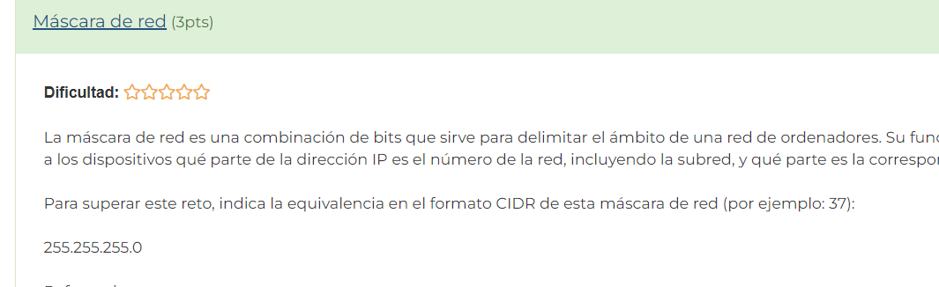

**Actividad 7**

/20 en decimal es 255.255.240.0, despues lo pasamos a md5:

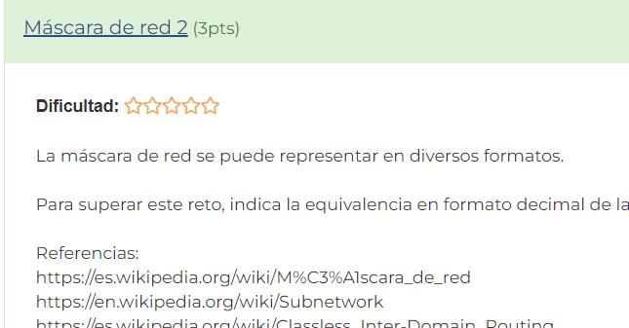

**Actividad 8**

Buscamos el fabricante de la MAC en internet:

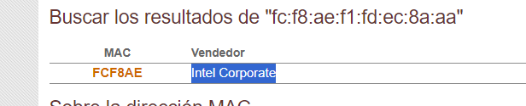

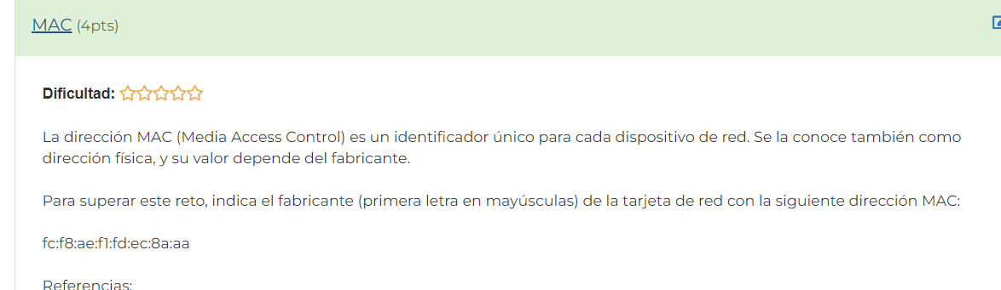

**Actividad 9**

El puerto http es el 80

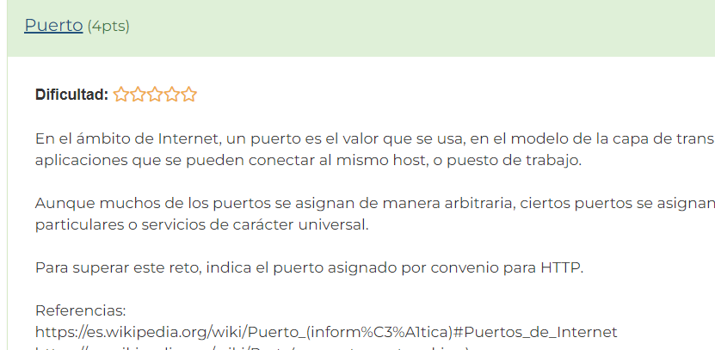

**Actividad 10**

El puerto https es el 443:

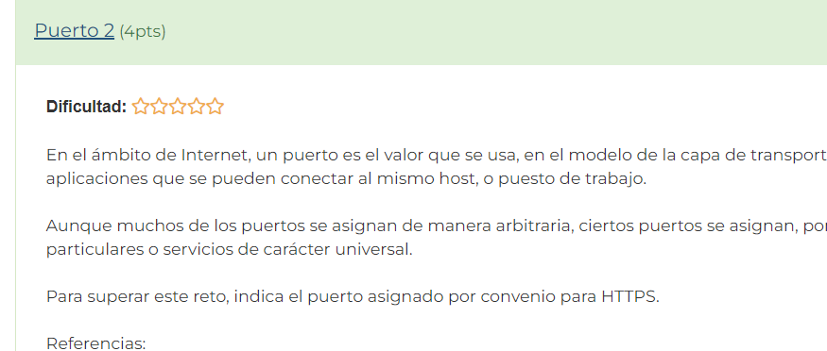

**Actividad 11**

# Básica: web

**Actividad 1**

Ponemos TITLE en md5:

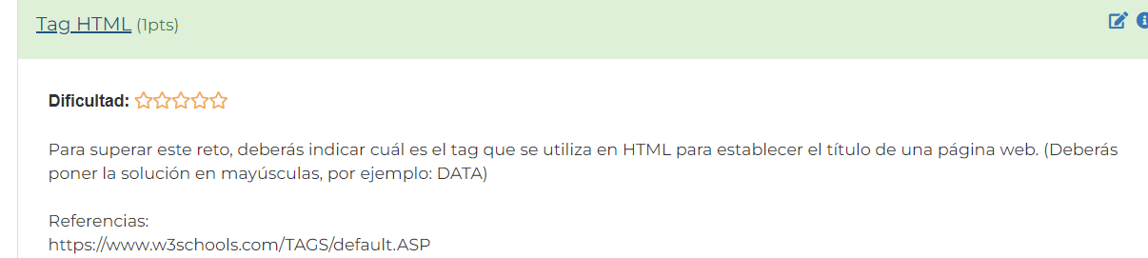

**Actividad 2**

Descargamos el archivo y lo abrimos en whireshark, despues nos vamos a la sección de Hypertext transfer protocol y nos saldrá el nombre del servidor:

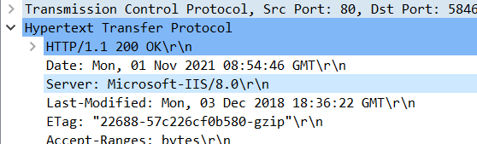

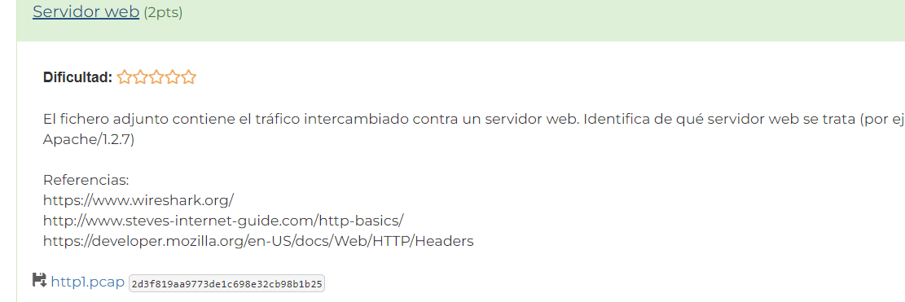

**Actividad 3**

Descargamos el archivo y lo abrimos en whireshark, despues nos vamos a la sección de Hypertext transfer protocol y nos saldrá el nombre del navegador (Firefox/93.0):

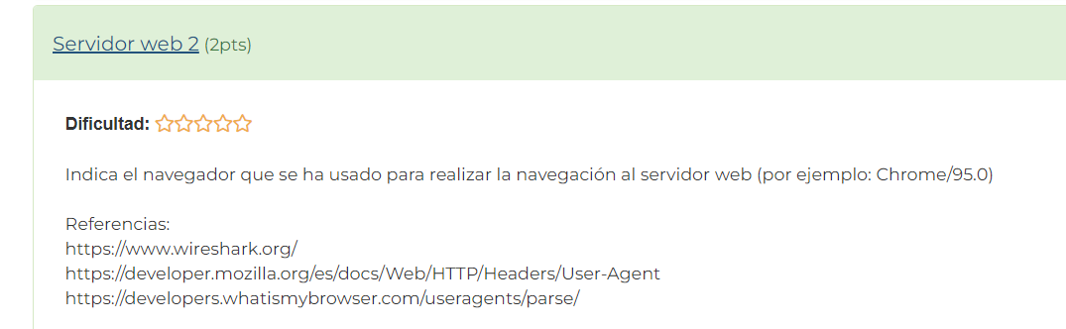

**Actividad 4**

Descargamos el archivo y lo abrimos en whireshark, despues nos vamos a la sección de Hypertext transfer protocol y nos saldrá el lenguaje (zh-CN):

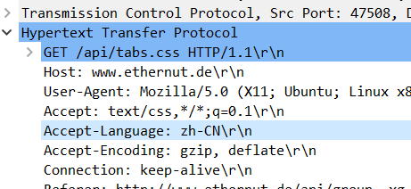

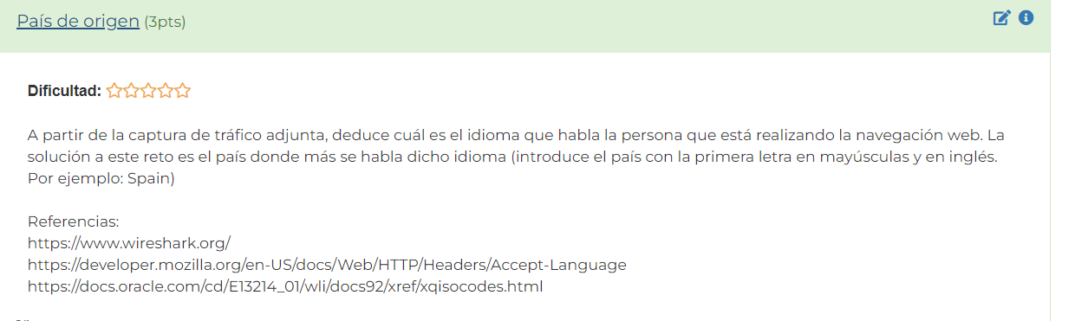

**Actividad 5**

Descargamos el archivo y lo abrimos en whireshark, buscamos el archivo unknow.jpg y miramos su código (404):



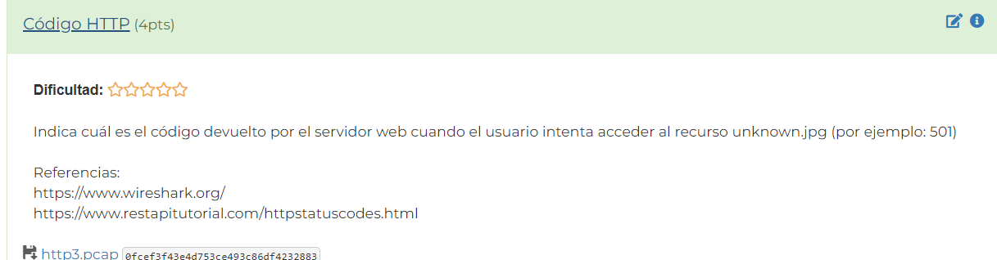

**Actividad 6**

Descargamos el archivo y lo abrimos en whireshark, despues nos vamos a la sección de Hypertext transfer protocol y nos saldrá el Cookie:

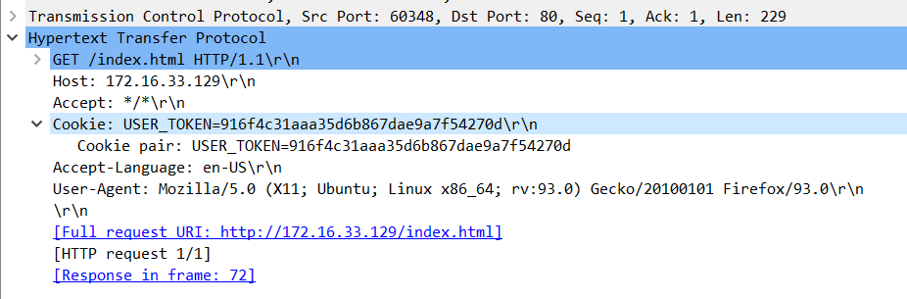

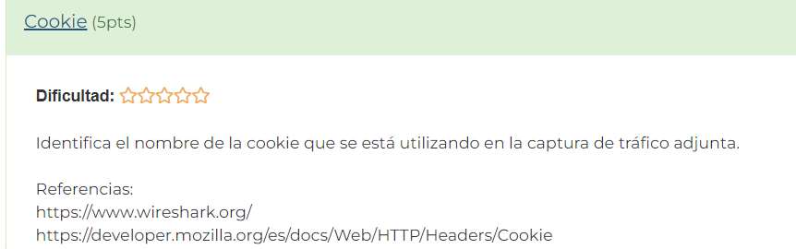

**Actividad 7**

Para ver el certificado de Google podemos buscarlo desde cualquier navegador:

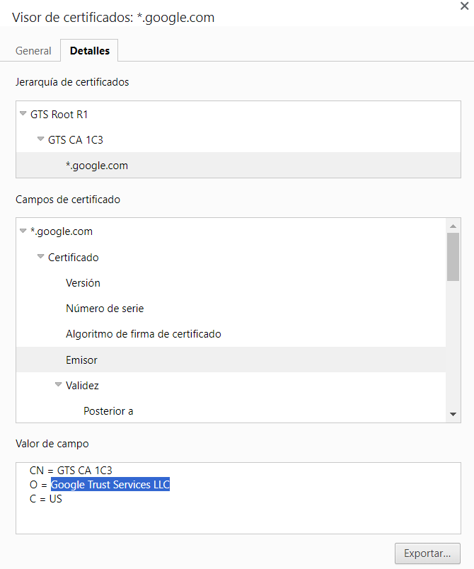

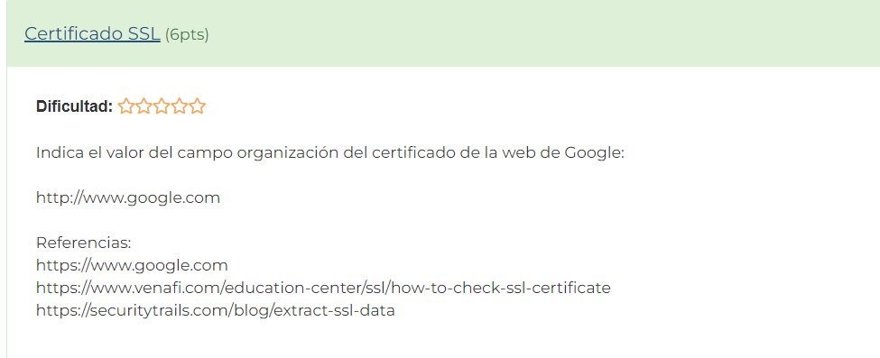

**Actividad 8**

Buscamos en el código fuente de la página flexslider.css: 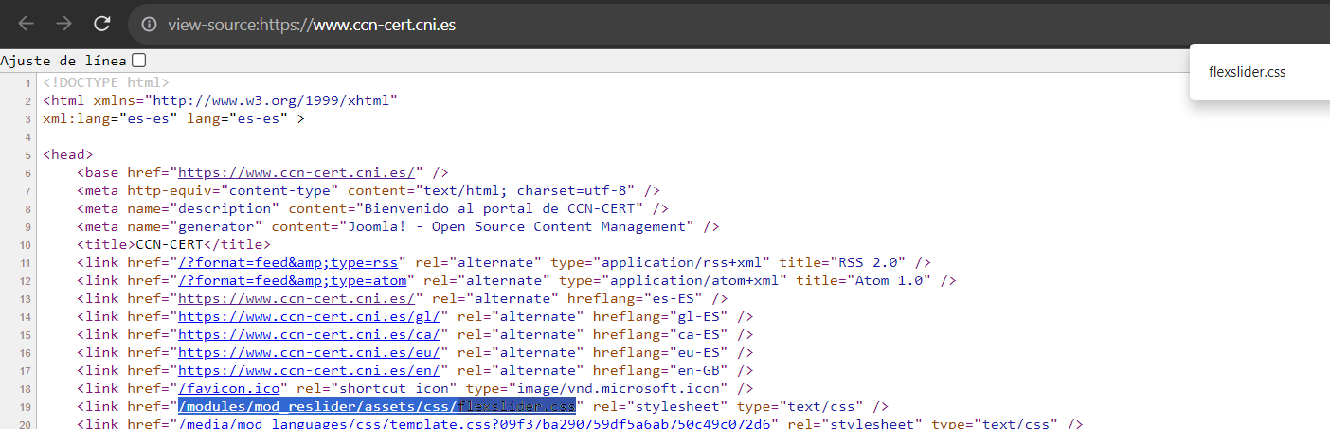

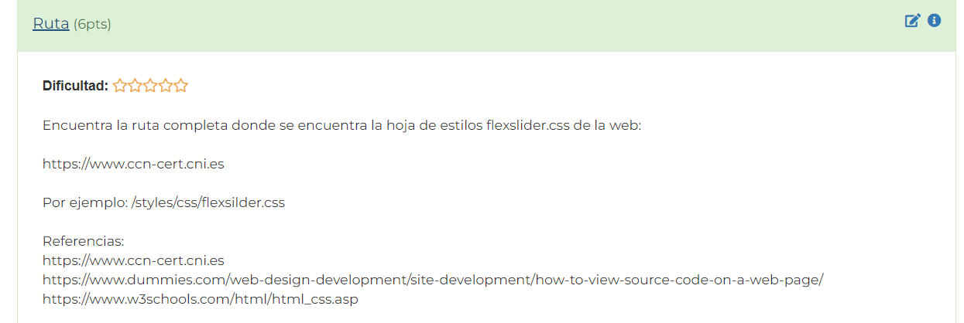

**Actividad 9**

Copio el código y lo pongo en javascript, el resultado lo pongo en md5:

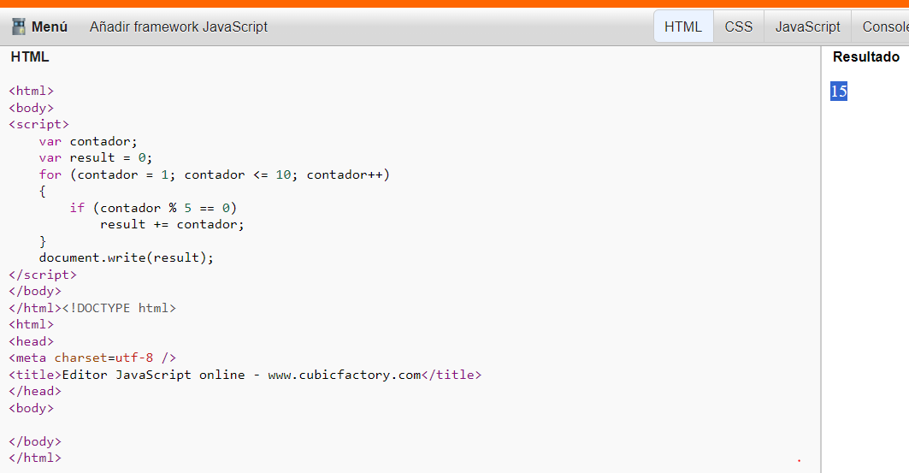

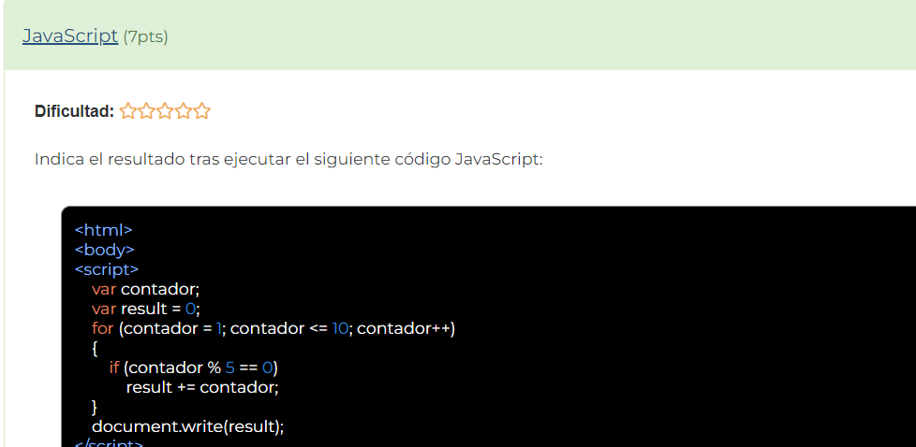

**Actividad 10**

Copio el código y lo pongo en php, el resultado lo pongo en md5:

